Themenbereich: Alkane - Radikalische Substitution Chemie Klasse 10 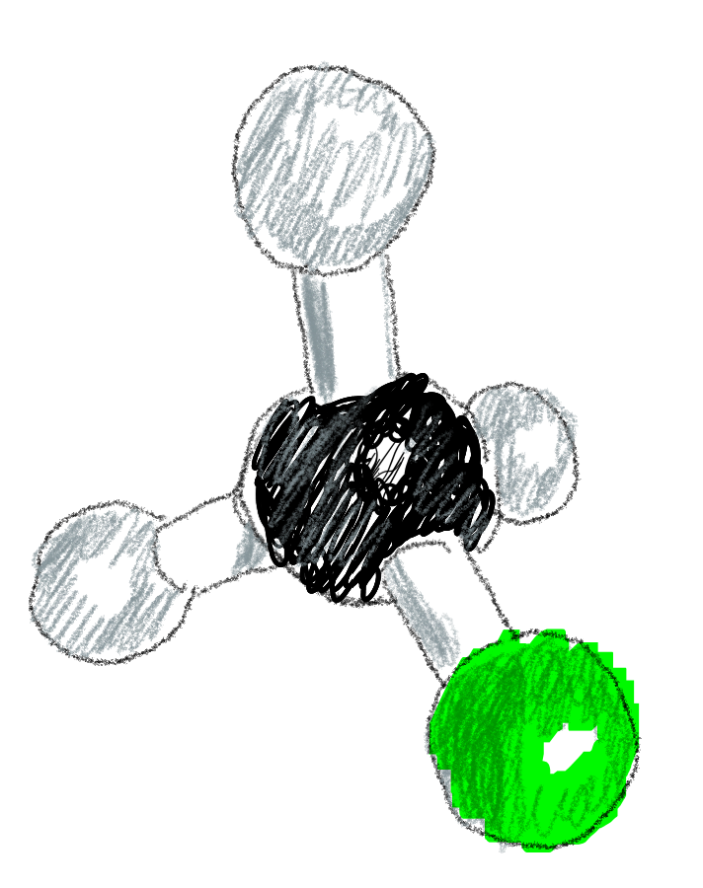

Lehrerinformation zum Demonstrationsversuch
Reaktion von n-Decan mit Brom (radikalische Substitution) bei verschiedenen Wellenlängen des eingestrahlten Lichts

Bildungsplanbezug
Inhaltsbezogene Kompetenzen
3.2.2.1 Qualitative Aspekte chemischer Reaktionen
(10) den Mechanismus der radikalischen Substitution am Beispiel der Reaktion von Alkanen mit Halogenen beschreiben

Prozessbezogene Kompetenzen
2.2 Kommunikation (4)
chemische Sachverhalte unter Verwendung der Fachsprache und gegebenenfalls mithilfe von Modellen und Darstellungen beschreiben, veranschaulichen oder erklären

Geräte:  2 Einmalpipetten  3 Rollrandgläschen bzw. Schnappdeckelgläschen mit Deckeln  Reagenzglas mit Stopfen  3 LED-Leuchten und Fernbedienung (grünes, rotes und blaues Licht)*  Pinzette  Universalindikatorpapier, demineralisiertes Wasser  schwarze Pappzylinder oder schwarze Holzkästen mit Querwänden zum Abdunkeln  * am besten eignen sich batteriebetriebene Aquarien-Unterwasserleuchten. | Chemikalien:  Bromwasser  n-Decan  demin. Wasser  Universalindikatorpapier
Durchführung:
- (Abzug) Füllen Sie mit einer Pipette Bromwasser in ein Reagenzglas. Überschichten Sie mit n-Decan. Verschließen Sie das Reagenzglas mit einem Stopfen und schütteln Sie.
(Sie erhalten eine durch gelöstes Brom bräunliche n-Decan-Schicht über der fast farblosen wässrigen Phase.)
- Dekantieren Sie die Brom-Lösung in Decan zu gleichen Teilen in drei Schnappdeckelgläser, die jeweils halb gefüllt werden. Verschließen Sie die Gläser.
- (Experimentiertisch) Stellen Sie die Schnappdeckelgläser auf die LED - Leuchten mit blauem, rotem und grünem Licht. Dunkeln Sie sofort ab.
- Entfernen Sie nach drei Minuten für kurze Zeit die Verdunklung und beobachten Sie. Setzen Sie anschließend die Verdunklung wieder auf.
- Entfernen Sie nach 5 min die Verdunklung und beobachten Sie die Veränderungen der Flüssigkeiten.
- (Abzug) Öffnen Sie die Schnappdeckelgläser und führen Sie mit einer Pinzette einen angefeuchteten Streifen Indikatorpapier in den Gasraum über der Flüssigkeit.
Lehrerinformation
Der Versuch eignet sich alternativ zum üblichen Versuch mit Heptan und Brom im Erlenmeyerkolben (Beleuchtung durch Mischlicht am OH-Projektor) als Einstiegsversuch in die Erarbeitung des Reaktionsmechanismus der radikalischen Substitution.
Die besondere Rolle des Lichts kann hier differenzierter und problemorientierter diskutiert und die homolytische Bindungsspaltung zur Bildung von Brom-Radikalen erarbeitet werden.
Die Bildung von Startradikalen in Abhängigkeit von der Energie des zugeführten Lichts wird experimentell sichtbar.
Der Unterricht kann dann als Partnerarbeit mit Hilfe von Augmented Reality (siehe Material ch10_02) fortgesetzt werden.

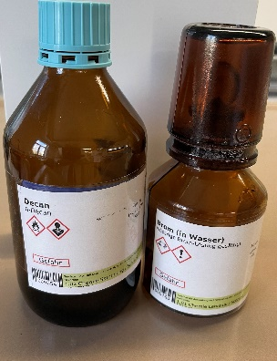 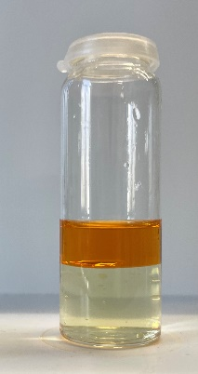 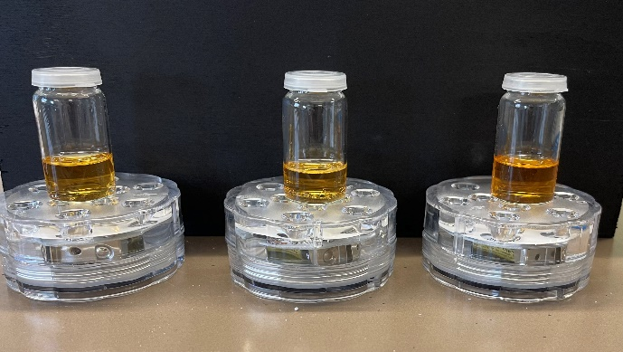
Ausgangsstoffe Ausschütteln Obere Phase (Decan-Brom-Lösung) in drei Gläsern

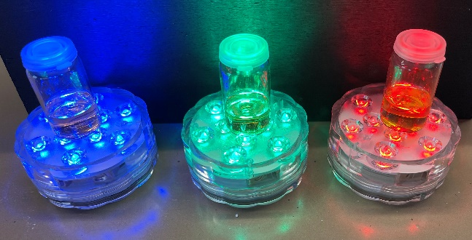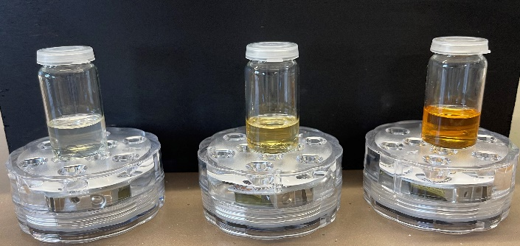
Beleuchtung Reaktionsgemisch nach 5 min Beleuchtung
Fotos: Karsten Wiese
Literatur
Ratermann, M (2021): Fotochemie light. Farbige Experimente mit einfachsten Mitteln. In: Unterricht Chemie: Low Cost Experimente, Nr. 185, 2021, S. 36-39.

